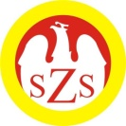

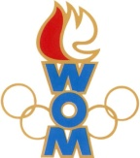 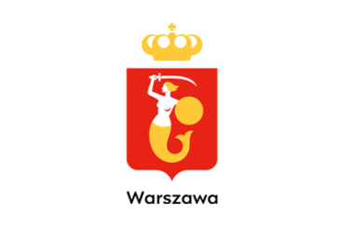

LVIII WOM

KOMUNIKAT KOŃCOWY ZAWODÓW FINAŁOWYCH

SZACHY - MŁODZIEŻ

W ROKU SZK.2024/2025

|  |  |  |  |
| --- | --- | --- | --- |
| **Miejsce** | **Szkoła** | **Dzielnica** | **Pkt. WOM** |
| 1 | Szkoła Podstawowa nr 94 | Włochy | 16 |
| 2 | Społeczna Szkoła Podstawowa nr 10 STO | Praga Południe | 14 |
| 3 | Szkoła Podstawowa nr 11 | Ursus | 12 |
| 4 | Szkoła Podstawowa HELIANTUS | Ursynów | 10 |
| 5 | Szkoła Podstawowa nr 293 | Bielany | 9 |
| 6 | Szkoła Podstawowa nr 217 | Rembertów | 8 |
| 7 | Szkoła Podstawowa nr 350 | Bemowo | 7 |
| 8 | Szkoła Podstawowa nr 107 | Mokotów | 7 |
| 9 | Społeczna Szkoła Podstawowa nr 2 STO | Białołęka | 7 |
| 10 | Szkoła Podstawowa nr 65 | Żoliborz | 4 |
| 11 | Szkoła Podstawowa nr 221 | Wola | 4 |
| 12 | Szkoła Podstawowa nr 258 | Praga Północ | 4 |
| 13 | Prywatna Szkoła Podstawowa nr 92 | Wawer | 3 |
| 14 | Szkoła Podstawowa nr 32 | Śródmieście | 3 |
| 15 | Szkoła Podstawowa nr 353 | Wesoła | 2 |
| 16 | Bednarska Szkoła Podstawowa | Ochota | 2 |
| 17 | Szkoła Podstawowa nr 42 | Targówek | 1 |
| 18 | Szkoła Podstawowa nr 261 | Wilanów | 1 |